Projeto Painel Digital

Documento de Casos de Uso

**Índice**

1 Visão em Casos de Uso 3

2 Referências 3

3 Caso de Uso UC01 – Cadastrar Usuário 3

3.1 Descrição do fluxo do caso de uso. 3

3.2 Email01 – Usuário Criado Com Sucesso 4

3.3 Email02 – E-mail Inválido 4

3.4 Mensagens 5

4 Caso de Uso UC02 – Cadastrar Anúncio 5

4.1 Descrição do fluxo do caso de uso. 5

4.2 Mensagens 6

5 Caso de Uso UC03 – Alterar Anúncio 6

5.1 Descrição do fluxo do caso de uso. 6

5.2 Email01 – Anúncio Alterado Com Sucesso 7

5.3 Email02 – Anúncio Não Pode Ser Alterado 7

5.4 Mensagens 7

6 Caso de Uso UC04 – Remover Anúncio 7

6.1 Descrição do fluxo do caso de uso. 7

6.2 Mensagens 8

7 Caso de Uso UC05 – Aprovar Evento 8

7.1 Descrição do fluxo do caso de uso. 8

7.2 Email01 – Evento aceito 9

7.3 Email02 – Evento aceito com ressalvas 9

7.4 Email03 – Evento não aprovado. 9

7.5 Mensagens 10

8 Caso de Uso UC06 – Autenticar 10

8.1 Descrição do fluxo do caso de uso. 10

8.2 Mensagens 10

9 Caso de Uso UC07 – Buscar Anúncios 11

9.1 Descrição do fluxo do caso de uso. 11

9.2 Mensagens 11

10 Caso de Uso UC07 – Interagir com Anúncio 11

10.1 Descrição do fluxo do caso de uso. 11

11 Caso de Uso UC08 – Disponibilizar Ofertas de Bolsas 12

11.1 Descrição do fluxo do caso de uso. 12

11.2 Mensagens 12

# Visão em Casos de Uso

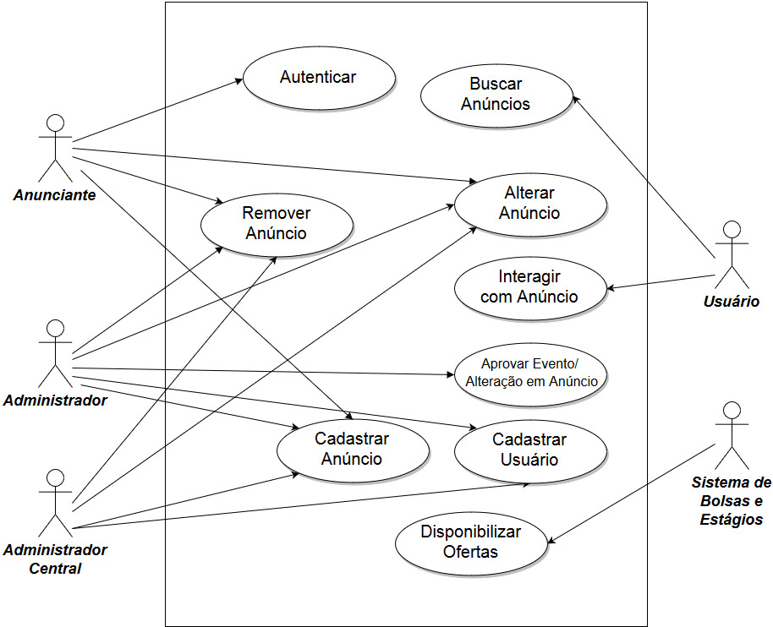

# Referências

* Documento Painel Digital – Levantamento de Requisitos

# Caso de Uso UC01 – Cadastrar Usuário

## Descrição do fluxo do caso de uso.

|  |  |
| --- | --- |
| Breve Descrição | Inserir um novo usuário no sistema |
| Atores | Administrador e Administrador Central |
| Pré-Condições | O usuário deve estar autenticado e ter privilégios para criação. |
| Fluxo Principal | O Administrador devera acessar a área de registro de usuário   1. O administrador deverá preencher as informações do usuário tais como: login, nome, senha, descrição, e-mail, telefone. 2. Após preencher todas as propriedades, o administrador deverá definir o nível de permissão. Se for um administrador central, poderá optar por anunciante ou administrador, caso seja somente um administrador, a única opção será inserir um anunciante. 3. Após todos os dados serem preenchidos o administrador deve confirmar as informações e clicar no botão criar. 4. O e-mail01 é enviado 5. O sistema exibe a MSG01 |
| Fluxos Alternativos | A1 – Todos os dados não foram preenchidos.   1. O sistema exibe a MSG02. 2. Todas as informações são restauradas. 3. O sistema realça o campo que falta ser completo. |
| Fluxo de Excecão | E1 – O e-mail do usuário não existe.   1. O Administrador receberá o e-mail02 |

|  |  |
| --- | --- |
| Pós-Condições |  |

## Email01 – Usuário Criado Com Sucesso

|  |  |
| --- | --- |
| Origem: | Administrador |
| Destino: | Anunciante |
| CC: |  |
| Assunto: | Usuário Registrado com sucesso. |
| Anexos: |  |
| Mensagem | |
| Prezado <permissão>,  Seu login é:  Senha: | |

## Email02 – E-mail Inválido

|  |  |
| --- | --- |
| Origem: | Sistema |
| Destino: | Administrador |
| CC: |  |
| Assunto: | Não foi possível enviar o e-mail para o usuário. |
| Anexos: |  |
| Mensagem | |
| Prezado administrador,  O e-mail informado não cadastro não pode ser encontrado, por favor atualize as informações. | |

## Mensagens

|  |  |
| --- | --- |
| Id | Mensagem |
| MSG01 | Evento aprovado com sucesso. |
| MSG02 | Os campos não foram preenchidos |

# Caso de Uso UC02 – Cadastrar Anúncio

## Descrição do fluxo do caso de uso.

|  |  |
| --- | --- |
| Breve Descrição | Inserir um novo evento no sistema. |
| Atores | Anunciante, Administrador, Administrador Central |
| Pré-Condições | O anunciante deve estar autenticado. |
| Fluxo Principal | O anunciante acessa, no painel de controle, a opção cadastrar anúncio.   1. O anunciante informa o título do evento. 2. O anunciante fornece uma descrição do evento e detalhes quanto ao mesmo. 3. O anunciante indica, em uma caixa *dropdown* a localização onde ocorrerá o evento. 4. O anunciante indica, em um calendário, as datas e horários na qual o evento será realizado. 5. O anunciante submete o anúncio ao sistema.    1. Caso o anunciante não seja administrador ou administrador central, vai para o fluxo alternativo. 6. O sistema registra o anúncio para exibição e apresenta a mensagem MSG01. |
| Fluxos Alternativos | O anunciante não é administrador ou administrador central.   1. O sistema armazena o evento para ser aprovado por um administrador ou administrador central e exibe a mensagem MSG02. 2. Se aprovado, o sistema exibe a mensagem MSG01 ao anunciante. Caso contrário, exibe a mensagem MSG04.   O anunciante cancela o cadastro do anúncio.   1. O sistema remove toda informação relacionada ao evento cancelado e exibe a mensage MSG03. 2. O sistema retorna o anunciante ao painel de controle. |
| Fluxo de Excecão | E1 – O sistema está offline no momento em que o usuário submete o anúncio.   1. O sistema exibe a mensagem MSG03. 2. O sistema remove o estado autenticado do anunciante e o retorna à página de autenticação. |

|  |  |
| --- | --- |
| Pós-Condições |  |

## Mensagens

|  |  |
| --- | --- |
| Id | Mensagem |
| MSG01 | Anúncio registrado com sucesso! |
| MSG02 | Anúncio registrado e aguardando aprovação do administrador. |
| MSG03 | Anúncio não pode ser registrado. |
| MSG04 | Anúncio não pode ser registrado. Recusado por administrador. |

# Caso de Uso UC03 – Alterar Anúncio

## Descrição do fluxo do caso de uso.

|  |  |
| --- | --- |
| Breve Descrição | Quando é necessário alterar um anúncio. |
| Atores | Anunciante, Administrador, Administrador Central |
| Pré-Condições | O Anunciante, Administrador ou Administrador Central deve estar autenticado. |
| Fluxo Principal | O Anunciante acessa, no painel de controle, a opção “Meus Anúncios”.   1. O Anunciante acessa a página “Meus Anúncios”. 2. Dentre a lista de anúncios, o Anunciante escolhe o que deseja editar. 3. Ao alterar algum dado, o anunciante deverá permanecer com todos os campos obrigatórios preenchidos. 4. Após finalizar as alterações necessárias, o Anunciante deverá confirmar a alteração.    1. Caso o anunciante não seja administrador ou administrador central, vai para o fluxo alternativo. 5. O sistema registra o anúncio para exibição com os novos dados e exibe a mensagem MSG01 para o Anunciante. |
| Fluxos Alternativos | O Anunciante não é Administrador ou Administrador Central.   1. O sistema armazena as alterações feitas no evento editado para ser aprovado por um Administrador ou Administrador Central e exibe a mensagem MSG02 para o anunciante no momento da alteração. 2. Se aprovado por um administrador, o sistema exibe a mensagem MSG01 ao Administrador ou Administrador Central. Caso contrário, exibe a mensagem MSG04 para esse usuário. 3. Além da mensagem para o usuário, o sistema deve enviar o e-mail Email01 para o anunciante criador/editor do anúncio no caso em que o Administrador autoriza as alterações. Caso ele não autorize, deve-se enviar o e-mail Email02 para o anunciante.   O Anunciante cancela a alteração do anúncio.   1. O sistema remove toda informação relacionada ao evento cancelado e exibe a mensage MSG03. 2. O sistema retorna o anunciante ao painel de controle. |
| Fluxo de Excecão | E1 – O sistema está offline no momento em que o usuário altera o anúncio.   1. O sistema exibe a mensagem MSG03. 2. O sistema remove o estado autenticado do anunciante e o retorna à página de autenticação. |

|  |  |
| --- | --- |
| Pós-Condições |  |

## Email01 – Anúncio Alterado Com Sucesso

|  |  |
| --- | --- |
| Origem: | Administrador |
| Destino: | Anunciante |
| CC: |  |
| Assunto: | Evento alterado. |
| Anexos: |  |
| Mensagem | |
| Seu evento foi alterado com sucesso. | |

## Email02 – Anúncio Não Pode Ser Alterado

|  |  |
| --- | --- |
| Origem: | Administrador |
| Destino: | Anunciante |
| CC: |  |
| Assunto: | O evento não foi alterado. |
| Anexos: |  |
| Mensagem | |
| A alteração do evento não foi autorizada. Para mais informações, entre em contato com o Administrador do sistema. | |

## Mensagens

|  |  |
| --- | --- |
| Id | Mensagem |
| MSG01 | Anúncio alterado com sucesso! |
| MSG02 | Anúncio alterado e aguardando aprovação do administrador. |
| MSG03 | Anúncio não foi alterado. |
| MSG04 | Anúncio não pode ser alterado. Recusado por administrador. |

# Caso de Uso UC04 – Remover Anúncio

## Descrição do fluxo do caso de uso.

|  |  |
| --- | --- |
| Breve Descrição | Quando é necessário remover um anúncio. |
| Atores | Anunciante, Administrador e Administrador Central |
| Pré-Condições | O Anunciante, Administrador ou Administrador Central deve estar autenticado. |
| Fluxo Principal | O Anunciante ou Administrador acessa, no painel de controle, a opção “Meus Anúncios”.   1. O Anunciante acessa a página “Meus Anúncios”. 2. Dentre a lista de anúncios, o Anunciante localiza o que deseja remover. 3. Após isso, o Anunciante deverá clicar no ícone “lixeira” e será exibido para ele a MSG03. 4. Após isso, o Anunciante deverá confirmar a ação de remoção do evento. 5. O sistema, então, remove o anúncio da lista de anúncios exibida no Painel e exibe a mensagem MSG01 para o Anunciante. |
| Fluxos Alternativos | A1 - O Anunciante ou Administrador cancela a remoção do anúncio.   1. O sistema remove toda informação relacionada ao evento cancelado e exibe a mensage MSG02. 2. O sistema retorna o Anunciante ou Administrador ao painel de controle. |
| Fluxo de Excecão | E1 – O sistema está offline no momento em que o usuário remove o anúncio.   1. O sistema exibe a mensagem MSG02. 2. O sistema remove o estado autenticado do Anunciante ou Administrador e o retorna à página de autenticação. |

|  |  |
| --- | --- |
| Pós-Condições |  |

## Mensagens

|  |  |
| --- | --- |
| Id | Mensagem |
| MSG01 | Anúncio removido com sucesso. |
| MSG02 | Anúncio não removido. |
| MSG03 | Tem certeza que deseja remover este anúncio? Essa ação na poderá ser desfeita. |

# Caso de Uso UC05 – Aprovar Evento

## Descrição do fluxo do caso de uso.

|  |  |
| --- | --- |
| Breve Descrição | Aprovar Evento |
| Atores | Administrador e Anunciante |
| Pré-Condições | O evento deve ter sido criado ou alterado por um anunciante. |
| Fluxo Principal | O Administrador devera acessar a área de aprovações pendentes   1. Uma lista com todos os eventos pendentes de aprovação devera ser exibida para os administradores. 2. Em um evento alterado, deverá ser exibido o que foi alterado em relação ao evento previamente cadastrado. 3. O Administrador confere todas as informações do anúncio. 4. Caso discorde de alguma informação o administrador tem total poder para alterá-la. 5. O Administrador clica no botão aprovar e automaticamente o evento estará disponível para ser exibido nos painéis. 6. O E-mail01 é enviado. 7. O sistema exibe a MSG01 |
| Fluxos Alternativos | A1 – O Administrador alterou alguma informação previamente cadastrada pelo anunciante.   1. O Administrador altera a informação no campo desejado. 2. O Administrador clica no botão de aprovar o evento. 3. O E-mail02 é enviado. 4. O sistema exibe a MSG01.   A2 – O Administrador não aprova o evento   1. O clica para recusar a aprovação e insere um comentário. 2. O evento é deletado das pendências. 3. O evento não aparecera no painel. 4. O E-mail03 é enviado. 5. O sistema exibe a MSG02. |
| Fluxo de Excecão |  |

|  |  |
| --- | --- |
| Pós-Condições |  |

## Email01 – Evento aceito

|  |  |
| --- | --- |
| Origem: | Administrador |
| Destino: | Anunciante |
| CC: |  |
| Assunto: | Evento aceito. |
| Anexos: |  |
| Mensagem | |
| Seu evento foi aprovado. | |

## Email02 – Evento aceito com ressalvas

|  |  |
| --- | --- |
| Origem: | Administrador |
| Destino: | Anunciante |
| CC: |  |
| Assunto: | Evento aceito com ressalvas |
| Anexos: |  |
| Mensagem | |
| Seu evento foi aprovado com ressalvas.  Lista do que foi modificado  <Valor antigo> : <Valor novo> | |

## Email03 – Evento não aprovado.

|  |  |
| --- | --- |
| Origem: | Administrador |
| Destino: | Anunciante |
| CC: |  |
| Assunto: | Evento não foi aprovado. |
| Anexos: |  |
| Mensagem | |
| Seu evento não foi aprovado.  <comentários> | |

## Mensagens

|  |  |
| --- | --- |
| Id | Mensagem |
| MSG01 | Evento aprovado com sucesso. |
| MSG02 | Evento foi recusado com sucesso. |

# Caso de Uso UC06 – Autenticar

## Descrição do fluxo do caso de uso.

|  |  |
| --- | --- |
| Breve Descrição | Autenticação |
| Atores | Anunciante, Administrador, Administrador Central |
| Pré-Condições | O usuário acessa a página de administração do sistema. |
| Fluxo Principal | O usuário acessa a página de administração do sistema.   1. O usuário informa o login e a senha. 2. O usuário submete as informações. 3. O sistema valida as informações com o servidor. 4. O sistema exibe a mensagem MSG01. 5. O sistema redireciona o usuário para o painel de controle. |
| Fluxos Alternativos |  |
| Fluxo de Excecão | E1 – O sistema não consegue validar as informações.   1. O sistema exibe a mensagem MSG02. |

|  |  |
| --- | --- |
| Pós-Condições |  |

## Mensagens

|  |  |
| --- | --- |
| Id | Mensagem |
| MSG01 | Usuário autenticado com sucesso. |
| MSG02 | Não foi possível autenticar. Usuário ou senha incorretos. |

# Caso de Uso UC07 – Buscar Anúncios

## Descrição do fluxo do caso de uso.

|  |  |
| --- | --- |
| Breve Descrição | Busca de Evento |
| Atores | Usuário, Anunciante, Administrador, Administrador Central |
| Pré-Condições |  |
| Fluxo Principal | O usuário acessa a página inicial do sistema.   1. O usuário clica no campo de busca. 2. O usuário insere o título ou palavras chave do evento. 3. O usuário pode escolher filtrar os resultados por data, local ou anunciante. 4. O sistema busca as informações na base de dados. 5. O sistema retorna uma página com a lista dos resultados da pesquisa. 6. O sistema exibe a mensagem MSG01 após a lista de resultados. |
| Fluxos Alternativos |  |
| Fluxo de Excecão | E1 – O sistema não consegue encontrar as informações buscadas.   1. O sistema exibe a mensagem MSG02. |

|  |  |
| --- | --- |
| Pós-Condições | A lista de eventos buscados é exibida. |

## Mensagens

|  |  |
| --- | --- |
| Id | Mensagem |
| MSG01 | Pesquisa realizada com sucesso. X eventos encontrados. |
| MSG02 | Não foram encontrados resultados para sua pesquisa. |

# Caso de Uso UC07 – Interagir com Anúncio

## Descrição do fluxo do caso de uso.

|  |  |
| --- | --- |
| Breve Descrição | Necessidade de Interagir com o Anúncio |
| Atores | Usuário |
| Pré-Condições | O evento deve existir e não ter expirado. |
| Fluxo Principal | O usuário acessa a página do evento.   1. O sistema exibe, logo após a descrição do anúncio, uma barra com as opções de reação (curtir, amar, odiar) e a quantidade de cada uma para o evento. 2. O usuário escolhe qual a reação desejada e clica sobre a mesma. 3. O sistema recebe a escolha do usuário. 4. O sistema atualiza a base de dados com a nova informação. 5. O sistema atualiza a página vista pelo usuário com o número correto de reações. |
| Fluxos Alternativos |  |
| Fluxo de Excecão |  |

|  |  |
| --- | --- |
| Pós-Condições | O usuário reagiu ao evento. |

# Caso de Uso UC08 – Disponibilizar Ofertas de Bolsas

## Descrição do fluxo do caso de uso.

|  |  |
| --- | --- |
| Breve Descrição | Necessidade de Integrar Disponibilizando Ofertas de Bolsas |
| Atores | Sistema de Bolsas e Estágios |
| Pré-Condições | O Sistema de Bolsas e Estágios deve estar funcionando em produção. |
| Fluxo Principal | O usuário acessa a aba de Estágios.   1. O usuário clica em “Estágios”. 2. O sistema consulta o Sistema de Bolsas e Estágios do time Argentina; 3. O sistema exibe para o usuário as ofertas de bolsas e estágios disponíveis. |
| Fluxos Alternativos | E1 – Não Existem Bolsas de Estágios Disponíveis   1. O sistema exibe a MSG01. |
| Fluxo de Excecão |  |

|  |  |
| --- | --- |
| Pós-Condições |  |

## Mensagens

|  |  |
| --- | --- |
| Id | Mensagem |
| MSG01 | Não existem bolsas de estágios disponíveis no momento. |